Niveaubestimmende Aufgabe:

Digitale und analoge Präsentationen im Sachunterricht

Besonders im Sachunterricht habt ihr schon viel präsentiert.
Ihr habt ein Haustier vorgestellt oder eure Klasse über euer Hobby informiert.
In einer Präsentation musstet ihr also für eure Mitschülerinnen und Mitschüler Informationen auswählen und diese einem Publikum vorstellen.
Vorschlag:
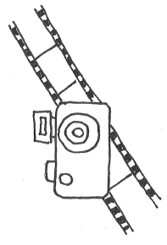
Für eine Präsentation wählt ihr Informationen zu einem Thema aus, die ihr eure Mitschülerinnen und Mitschüler vorstellen möchtet.

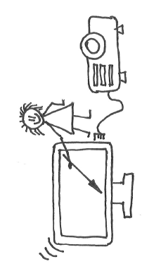
- Ordne den Bildern die Präsentationsform zu.
Trage die Ziffern in die Kreise ein.
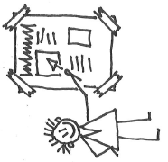

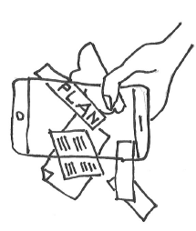
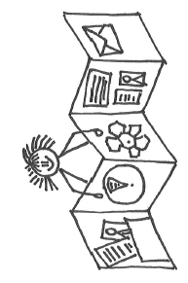

1 | Ausstellung | 4 | Lapbook
2 | Erklärvideo | 5 | Plakat
3 | Powerpoint | 6 | Fotos

- Male die Kreise der analogen Präsentationsformen mit grün aus.
Male die Kreise der digitalen Präsentationsformen mit blau aus.

- Welche Präsentationsform wählst du, um deiner Klasse dein Hobby vorzustellen?
  - Trage die Präsentationsform in die Tabellenüberschrift ein.
  - Begründe, warum du diese Präsentationsform anwendest..
Trage für deine Begründung mindestens zwei Vor- und zwei Nachteile deiner gewählten Präsentationsform in die Tabelle ein.

Meine Präsentationsform: _________________________________________________
Vorteile | Nachteile

- Helene möchte einen Kurzvortrag über den Fuchs halten.
  - Nenne 3 Fragen, zu denen Helene recherchieren sollte.
  - Welche Suchbegriffe kann Helene in die Suchzeile eingeben, um Antworten auf Ihre Fragen zu finden?
 | Fragen | Suchbegriffe

